CỤC VIỄN THÔNG  TRUNG TÂM KIỂM ĐỊNH VÀ CHỨNG NHẬN 2  VILAS 197  ------------- | CỘNG HÒA XÃ HỘI CHỦ NGHĨA VIỆT NAM  Độc lập - Tự do - Hạnh phúc  -------------------------
Số: 0321/2014/PTN-SP | Tp Hồ Chí Minh, ngày 06 tháng 05 năm 2014

KẾT QUẢ ĐO KIỂM
THIẾT BỊ ĐẦU CUỐI GSM

- Đơn vị đề nghị đo kiểm:
- Tên đơn vị: CÔNG TY CỔ PHẦN ĐIỆN TỬ VIỄN THÔNG ÁNH DƯƠNG
- Địa chỉ: 340/16 Đường Lê Văn Quới. Khu phố 11, Phường Bình Hưng Hòa 1, Quận Bình Tân, Tp. HCM
- ĐT: (08) 38779081 Fax: (08) 38779080
2. Sản phẩm được đo kiểm:
- Tên sản phẩm: Thiết bị đầu cuối GSM
- Ký hiệu: TMS-T89
- Serial number : 40101604
- Hãng sản xuất: CÔNG TY CỔ PHẦN ĐIỆN TỬ VIỄN THÔNG ÁNH DƯƠNG
- Nước sản xuất: Việt Nam
(Các thông tin trên được ghi theo phiếu yêu cầu đo kiểm ngày 25/04/2013 của đơn vị đề nghị đo kiểm)
- Tình trạng mẫu: Mẫu do khách hàng mang đến Phòng Thử nghiệm.
3. Địa điểm đo kiểm:
- Phòng Thử nghiệm (VILAS 197).
- Địa chỉ: 60 Đường Tân Canh, Phường 1, Quận Tân Bình, TP. HCM.
4. Nhóm đo kiểm:
- Nguyễn Kiều Diễm;
- Phạm Minh Trang.
5. Thời gian đo kiểm:
- Ngày 06 tháng 05 năm 2014
6. Thiết bị đo kiểm:
- CMU 200 – Universal Radio Communication Tester
7. Điều kiện môi trường:
- Nhiệt độ: 24°C
- Độ ẩm: 50%
8. Tiêu chuẩn đánh giá:
- QCVN 12:2010/BTTTT-"Quy chuẩn kỹ thuật quốc gia về máy di động GSM pha 2 và 2+) "
9. Nội dung đo kiểm:
STT | Chỉ tiêu đo kiểm | Cơ quan công nhận / chỉ định
1 | Công suất trung bình | Bộ Thông tin Truyền thông  Văn phòng Công nhận chất lượng
2 | Định thời cụm | Bộ Thông tin Truyền thông  Văn phòng Công nhận chất lượng
3 | Sai số thời gian | Bộ Thông tin Truyền thông  Văn phòng Công nhận chất lượng
4 | Sai số pha | Bộ Thông tin Truyền thông  Văn phòng Công nhận chất lượng
5 | Sai số tần số | Bộ Thông tin Truyền thông  Văn phòng Công nhận chất lượng
6 | Phổ tín hiệu đầu ra | Bộ Thông tin Truyền thông  Văn phòng Công nhận chất lượng
7 | RX level | Bộ Thông tin Truyền thông  Văn phòng Công nhận chất lượng
8 | BER | Bộ Thông tin Truyền thông  Văn phòng Công nhận chất lượng
10. Kết quả đo kiểm:
- Kết quả đo kiểm chi tiết trong phụ lục kèm theo.
- Kết quả đo kiểm chỉ có giá trị với mẫu đo kiểm.

ĐẠI DIỆN NHÓM ĐO KIỂM  PHẠM MINH TRANG | QUẢN LÝ KỸ THUẬT  NGUYỄN PHÚ CƯỜNG

PHỤ LỤC
(Kèm theo kết quả đo kiểm số 0321/2014/PTN-SP)

Date & Time: Tuesday, May 06, 2014 7:58:44 AM
Operator: noname
CMU Ident: Rohde&Schwarz,CMU 200-1100.0008.02,121644,V5.20
Options: B11/B12,B21Var14,B54Var14,B56Var54,B66,COPROC_FULL,B83,B89,B95,WDDC400,K16,K17,K20,K21,K22
K23,K24,K27,K28,K29,K42,K43,K56,K57,K58,K59,K60,K61,K62,K63,K64,K65,K66,K67,K68,K69,K83,K84
K85,K86,K88,K839,K849,K859,K869,FMR7,Intel Celeron M,480 MB
rxtx1
Sequence: - - -

Test Name and Condition Lower Limit Upper Limit Measured Value Unit P/F

Network: GSM 900, BCCH Channel/Level: 30/-85.0 dBm, TCH Channel: 62, TCH Level (dBm): -85.0, Support GSM, PCL: 15

(Main) Timeslot: 3, Attenuation (In/Out): 10.0/10.0 dB, Slot Mode: Single Slot, Bitstream: PR9, AuxTX: Off

Traffic Mode: Full Rate V1

IMSI: 1. 1.0123456789,Serial: 86998801-987033-2, Revision: PH2P, Number: -, Traffic: NAN, Power Class: 4

Call to Mobile: Passed
GSM 900, Channel 72, PCL 5, Timeslot: 3, BS RF Level -102.0 dBm, Attenuation (In/Out) 2.0 dB / 2.0 dB

Average Power: 20 Bursts 31.00 35.00 34.40 dBm Passed
Power Time Template: 20 Bursts Passed
Timing Error: 20 Bursts -2.00 2.00 0.61 Bit Passed
Phase Error Peak: 20 Bursts -20.00 20.00 -4.00 ° Passed
Phase Error RMS: 20 Bursts 5.00 1.60 ° Passed
Frequency Error: 20 Bursts -90.00 90.00 -12.00 Hz Passed
Spectrum due to Switching: 20 Bursts Passed
Spectrum due to Modulation: 50 Bursts Passed
RX Lev: 6 11 7 Passed
BBB (Fast BER) 88 Frames 0.20 0.00 % Passed
GSM 900, Channel 20, PCL 5, Timeslot: 3, BS RF Level -102.0 dBm, Attenuation (In/Out) 2.0 dB / 2.0 dB

Average Power: 20 Bursts 31.00 35.00 34.30 dBm Passed
Power Time Template: 20 Bursts Passed
Timing Error: 20 Bursts -2.00 2.00 0.57 Bit Passed
Phase Error Peak: 20 Bursts -20.00 20.00 -4.20 ° Passed
Phase Error RMS: 20 Bursts 5.00 1.70 ° Passed
Frequency Error: 20 Bursts -90.00 90.00 -24.00 Hz Passed
Spectrum due to Switching: 20 Bursts Passed
Spectrum due to Modulation: 50 Bursts Passed
RX Lev: 6 11 7 Passed
BBB (Fast BER) 88 Frames 0.20 0.00 % Passed
GSM 900, Channel 110, PCL 5, Timeslot: 3, BS RF Level -102.0 dBm, Attenuation (In/Out) 2.0 dB / 2.0 dB

Average Power: 20 Bursts 31.00 35.00 34.40 dBm Passed
Power Time Template: 20 Bursts Passed
Timing Error: 20 Bursts -2.00 2.00 0.62 Bit Passed
Phase Error Peak: 20 Bursts -20.00 20.00 -4.50 ° Passed
Phase Error RMS: 20 Bursts 5.00 1.70 ° Passed
Frequency Error: 20 Bursts -90.00 90.00 -21.00 Hz Passed
Spectrum due to Switching: 20 Bursts Passed
Spectrum due to Modulation: 50 Bursts Passed
RX Lev: 6 11 7 Passed
BBB (Fast BER) 88 Frames 0.20 0.19 % Passed
GSM 900, Channel 72, PCL 10, Timeslot: 3, BS RF Level -102.0 dBm, Attenuation (In/Out) 2.0 dB / 2.0 dB

Average Power: 20 Bursts 20.00 26.00 23.50 dBm Passed
Power Time Template: 20 Bursts Passed
Timing Error: 20 Bursts -2.00 2.00 0.61 Bit Passed
Phase Error Peak: 20 Bursts -20.00 20.00 4.60 ° Passed
Phase Error RMS: 20 Bursts 5.00 1.60 ° Passed
Frequency Error: 20 Bursts -90.00 90.00 9.00 Hz Passed
GSM 900, Channel 72, PCL 15, Timeslot: 3, BS RF Level -102.0 dBm, Attenuation (In/Out) 2.0 dB / 2.0 dB

Average Power: 20 Bursts 10.00 16.00 13.50 dBm Passed
Power Time Template: 20 Bursts Passed
Timing Error: 20 Bursts -2.00 2.00 0.56 Bit Passed
Phase Error Peak: 20 Bursts -20.00 20.00 -4.70 ° Passed
Phase Error RMS: 20 Bursts 5.00 1.70 ° Passed
Frequency Error: 20 Bursts -90.00 90.00 20.00 Hz Passed
Call Release Test: Passed

MS Serial Number: 86998801-987033-2
Result: 44 Tests passed / 0 Tests failed (Execution Time: 76.6 Seconds)

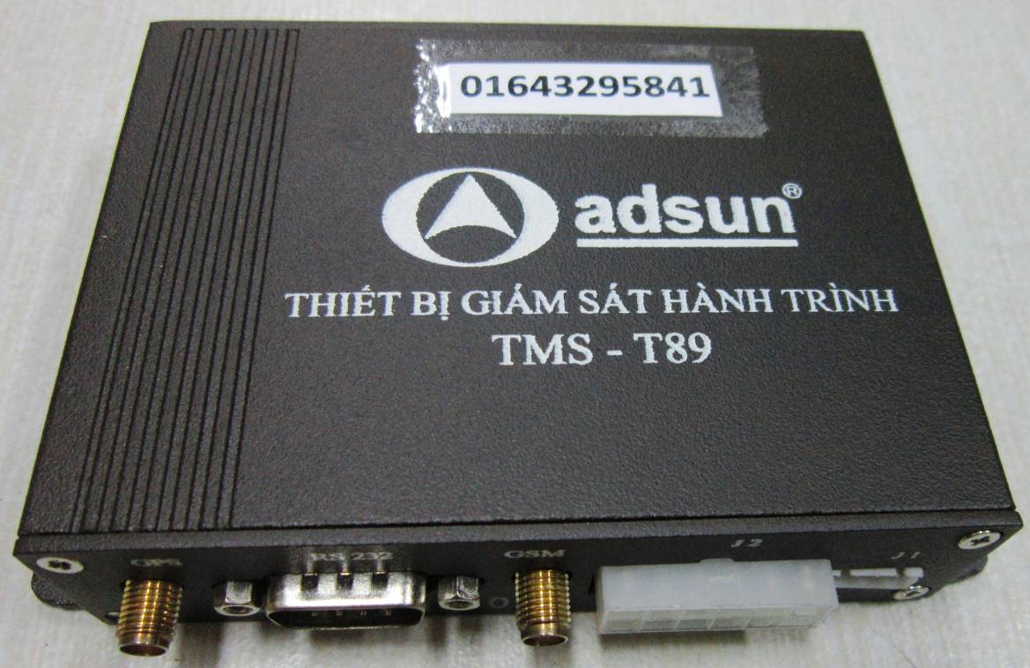
Hình 1: Mặt trước của thiết bị.

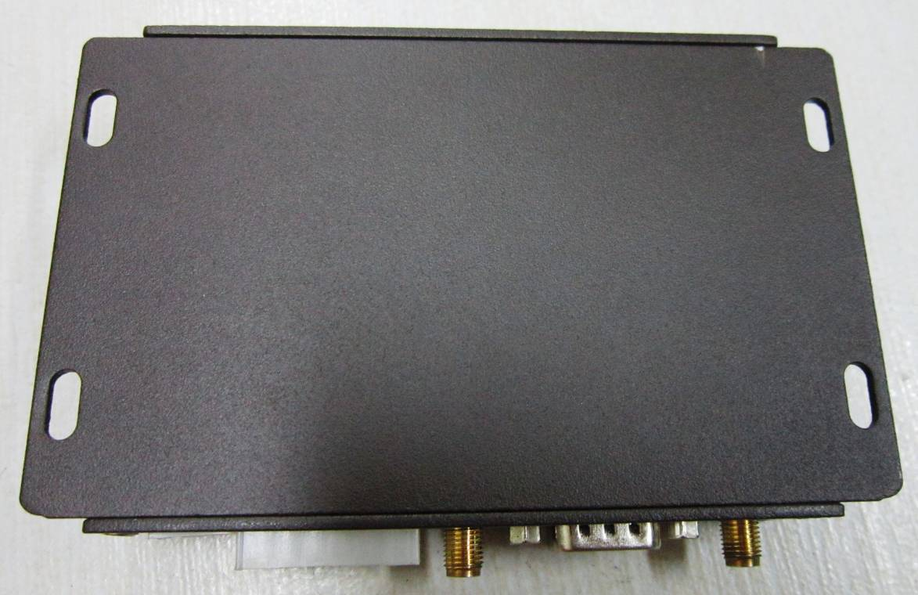

Hình 2: Mặt sau của thiết bị.
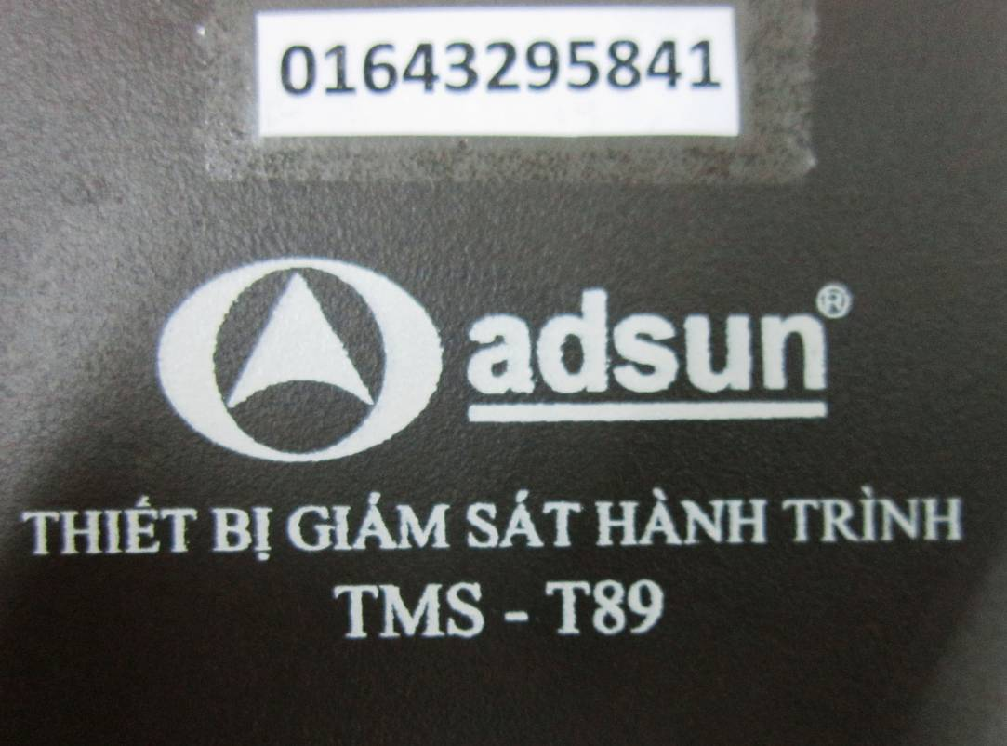

Hình 3: Ký hiệu của thiết bị.

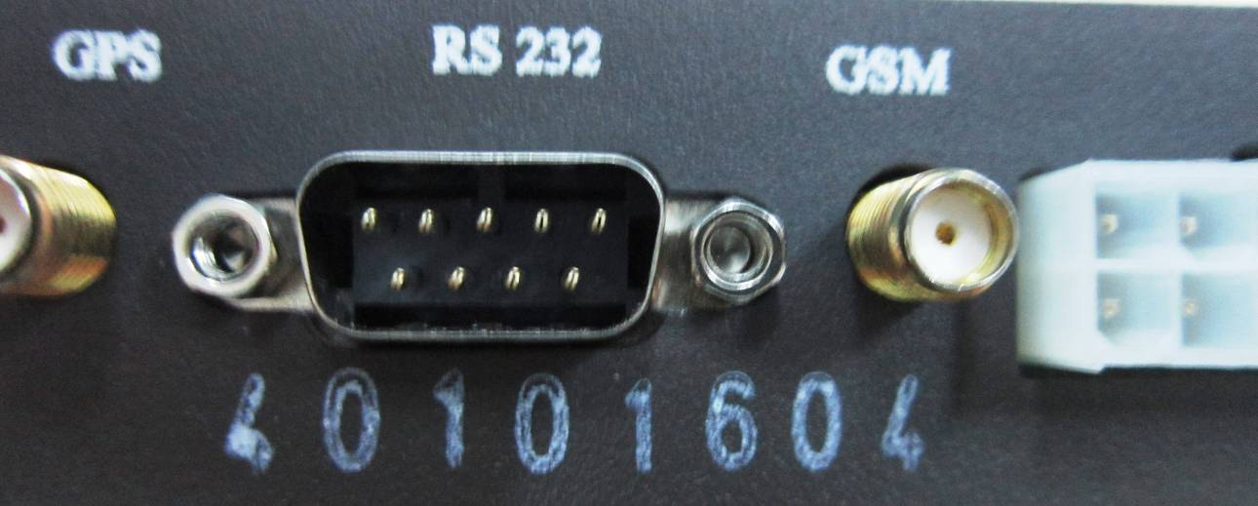

Hình 4: Serial number của thiết bị.

